EXERCÍCIOS DE REVISÃO: NIVELAMENTO
(H24) Reconhecer o efeito de sentido produzido por recursos gráficos (pontuação e outras notações).
1- Leia o texto abaixo a seguir e responda.
A porcentagem de tipos sanguíneos varia em diferentes grupos populacionais. Muitos povos indígenas, como várias tribos da América, não possuem o tipo B. No Brasil, os tipos O e A respondem, juntos, por quase 90% dos habitantes. Uma provável explicação para esse fenômeno está em pesquisas ainda não conclusivas: elas indicam que algumas doenças são mais comuns em determinados tipos sanguíneos. O câncer de estômago, por exemplo, seria mais frequente em pessoas com sangue tipo A; a pneumonia e certos tipos de anemia, no tipo B. Conforme certas epidemias se tornam mais frequentes, elas matam mais pessoas de certo tipo sanguíneo – e sobra mais gente dos outros.
O que determina os diferentes tipos de sangue? Superinteressante. n° 195, dezembro de 2003, p. 50. *Adaptado: Reforma Ortográfica

Na frase “Uma provável explicação para esse fenômeno está em pesquisas ainda não conclusivas: elas indicam que algumas doenças são mais comuns em determinados tipos sanguíneos.”, os dois pontos estabelecem uma relação de:

A) temporalidade.
B) condição.
C) negação.
D) explicação.
E) conclusão.

2- Leia o texto abaixo e responda.
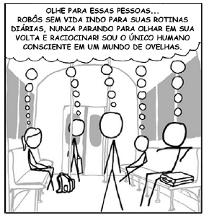
No trecho “Olhe para essas pessoas...”, o uso das reticências sugere:
A) compaixão.
B) desprezo.
C) reflexão.
D) repugnância.
E) solidariedade.

(H16) Reconhecer diferentes formas de tratar uma informação.

3- Leia o texto abaixo.

Texto 1
Reinações de Narizinho
Numa casinha branca, lá no Sítio do Picapau Amarelo, mora uma velha de mais de sessenta anos. Chama-se Dona Benta. Quem passa pela estrada e a vê na varanda, de cestinha de costura ao colo e óculos de ouro na ponta do nariz, segue seu caminho pensando:
– Que tristeza viver assim tão sozinha neste deserto...Mas engana-se. Dona Benta é a mais feliz das vovós, porque vive em companhia da mais encantadora das netas – Lúcia, a menina do narizinho arrebitado, ou Narizinho como todos dizem.
LOBATO, Monteiro.

Texto 2
Sítio do Picapau amarelo

“Marmelada de banana, bananada de goiaba, goiabada de marmelo...”
Na TV, essa era a senha para o início da diversão. O mundo mágico de Monteiro Lobato e o seu Sítio do Picapau Amarelo era presença constante nas fantasias de milhares de crianças (e muitos adultos também!). Eu adorava! Não queria perder nem a abertura – ficava fascinada com a estrada que virava arco-íris... O difícil era esperar o dia seguinte pra ver o resto!
Esses dois textos têm em comum
A) a vida de Monteiro Lobato.
B) as histórias de Narizinho.
C) o lugar onde as histórias acontecem.
D) os programas infantis na TV.

4-Leia os textos abaixo.
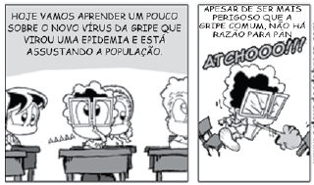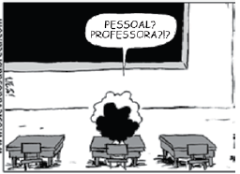

Texto 2
CUIDADOS COM A CATAPORA
Clima seco e dias mais quentes. Receita propícia à propagação de vários vírus, inclusive o da catapora, que tem tirado o sossego de muitas crianças na região Sul de Minas. O médico pediatra José Alencar Faleiros, de Varginha, explica que atualmente os casos da doença reduziram bastante em função das vacinas, mas mesmo assim ainda preocupam. Isso porque, uma vez instalada, a catapora requer cuidados, principalmente quando surge acompanhada de febre. Os anti-inflamatórios e vacinas não devem ser ministrados para não interferir no processo normal da doença. Nos casos de febre, analgésicos à base de dipirona são os mais aconselháveis. Para diminuir a coceira, banhos com permanganato.
Jornal Hoje em dia, 03 set. 2009.

Esses dois textos tratam de
A) aversão causada pela gripe suína.
B) doenças provocadas por vírus.
C) produção de vacinas antivirais.
D) relações entre clima seco e doenças.

(H03) INFERIR INFORMAÇÕES IMPLÍCITAS.
5-Leia o texto para responder a questão abaixo:

A canícula
Artur Xexéo
A cena aconteceu num restaurante do Flamengo. Cinco pessoas à mesa comentavam o calor que fazia lá fora – e alguém comenta alguma outra coisa ultimamente na cidade?[...] Desde então, não penso em outra coisa. Que fim levou o ventinho que fazia parte do verão carioca? Foi sugado pelo aquecimento global? Escapou pelo buraco da camada de ozônio? Cadê aqueles tempos em que, no auge do calor, a gente ia se refrescar à beira–mar? [...]
Que fim levou o cine Metro Copacabana? Mais precisamente, que fim levou o ar refrigerado “com clima de montanha” que tornava as matinês de quinta-feira, dia em que mudava o filme em cartaz, num oásis contra a canícula?[...]
Considerando o tema do texto e a necessidade de um oásis (3 ° parágrafo), pode-se entender que o significado do título “A canícula” é
(A) O calor muito forte.
(B) A brisa refrescante.
(C) A matinê de quinta-feira.
(D) O aquecimento global

6-Leia o texto abaixo.
Só serei feliz
Se tiver grana, roupas legais e puder gastar com o que bem entender.
A gente não vai aqui repetir o velho ditado dizendo que “dinheiro não traz felicidade”, como se isso fosse um consolo para quem está sem grana. Mas também não dá para bancar a cínica e rebater afirmando que “trazer, não traz, mas compra”.
Brincadeiras à parte, a verdade é que a felicidade é um estado que não se compra, mas pode ser encontrada nas coisas mais simples da vida. Você pode experimentar, por exemplo:
* Tomar um picolé;
* Levar seus olhos para passear e ver quanta coisa bonita existe na natureza para ser apreciada;
* Dividir uma pizza com os amigos;
* Andar de mãos dadas com o namorado;
* Surpreender seu pai que chegou cansado do trabalho com um beijo carinhoso;
* Sair para passear com seu cachorrinho;
* Tomar conta da filhinha da vizinha e brincar de fazer bolinhas de sabão.
Enfim, dá para resumir em poucas palavras: encontrar a felicidade é bem mais fácil do que você imaginava, não é mesmo?
Revista Atrevida, nº 161, janeiro/2008, p. 32. Fragmento. Adaptado.

Esse texto pretende mostrar que
A) a felicidade pode ser encontrada em coisas simples.
B) a gente só consegue ser feliz com muito dinheiro.
C) o dinheiro não traz felicidade, mas pode comprá-la.
D) só é feliz quem tem grana para gastar com roupas legais.

(H09) Interpretar textos com o auxílio de recursos gráficos visuais.

7-Leia o texto abaixo.
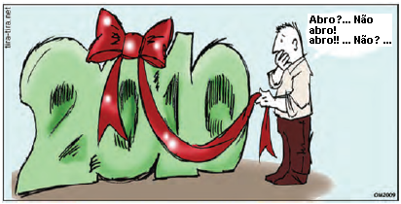
Entende-se desse texto que o homem está
A) constrangido com o presente.
B) indeciso quanto ao que fazer.
C) solitário no ano que começa.
D) triste com o início de 2010.

8-- Leia o texto abaixo.
BRINCAR FORA
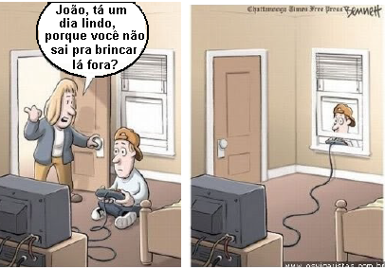
(
Examinando atentamente a charge, pode-se dizer que:
(A) o jovem entendeu a intenção da mulher.
(B) a mulher se expressou mal.
(C) o jovem prefere brincar ao ar livre.
(D) o jovem tem pouco interesse por jogos.

